|  |  |  |  |
| --- | --- | --- | --- |
| **Title** | Verifica daca pagina poate fi tradusa in limba engleza | | |
| **Pre-conditions:** | | | |
| 1 | Acceseaza pagina <https://java-test-qa.netlify.app/> | | |
| 2 | Fara a crea cont de logare | | |
| **Steps** | | | |
| Step | | Test Data | Expected result |
| 1 | Click pe butonul “ENG” in partea dreapta sus a ecrenului |  | Pagina sa fie tradusa in limba engleza |

|  |  |  |  |
| --- | --- | --- | --- |
| **Title** | Pagina nu poate fi tradusa in limba engleza | | |
| **Pre-conditions:** | | | |
| 1 | Acceseaza pagina <https://java-test-qa.netlify.app/> | | **Severity:** |
| 2 | Fara a crea cont de logare | | Major |
| **Step to reproduce** | | |  |
| 1 | Click pe butonul “ENG”in partea dreapta sus a ecrenului |  | **Priority:** |
|  |  |  | High |
|  |  |  | **Environment**:: |
| **Actual result:** Pagina produsului nu este tradusa in limba Engleza | | | Staging |
| **Expected result:** Pagina produsului este tradusa in limba Engleza | | |  |



|  |  |  |  |
| --- | --- | --- | --- |
| **Title** | Verificare daca butonul “Resetati” functioneaza | | |
| **Pre-conditions:** | | | |
| 1 | Acceseaza pagina <https://java-test-qa.netlify.app/> | | |
| 2 | Fara a crea cont de logare | | |
| **Steps** | | | |
| Step | | Test Data | Expected result |
| 1 | Adauga un raspun oarecare in caseta de editare |  | Sa se poatea adauga raspuns in caseta de editare |
| 2 | Click pe butonul “Resetati” din mijlocul fiecarei pagini |  | Pagina ar trebui sa fie resetata |

|  |  |  |  |
| --- | --- | --- | --- |
| **Title** | Pagina de la intrebarea 8 nu se reseteaza | | |
| **Pre-conditions:** | | | |
| 1 | Acceseaza pagina <https://java-test-qa.netlify.app/> | |  |
| 2 | Fara a crea cont de logare | | **Severity:** |
| **Step to reproduce** | | | High |
| 1 | Mergi la pagina de la intrebarea “8” facand click pe sagetile din mijloc sus al paginii |  | **Priority:** |
| 2 | Adauga un raspuns oarecare in caseta de editare |  | High |
| 3 | Apasa butonul “Resetati”din mijlocul paginii |  | **Environment**:: |
| **Actual result:** Se deschide o pagina web alba | | | Staging |
| **Expected result:** Pagina trebuie sa fie resetata | | |  |



1. 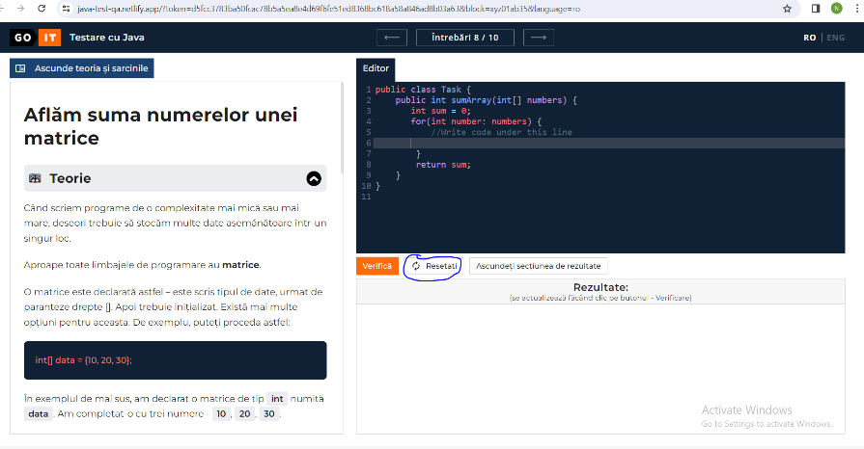
2. 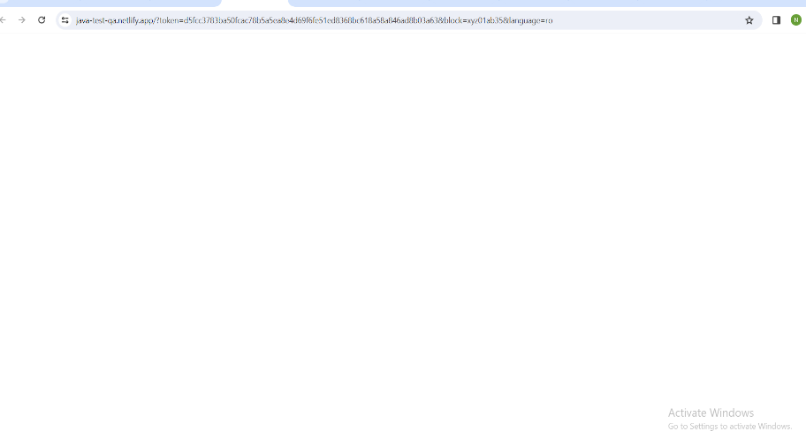

|  |  |  |  |
| --- | --- | --- | --- |
| **Title** | Verifica daca putem trece de la o pagina la alta in ordinea corecta | | |
| **Pre-conditions:** | | | |
| 1 | Acceseaza pagina <https://java-test-qa.netlify.app/> | | |
| 2 | Fara a crea cont de logare | | |
| **Steps** | | | |
| Step | | Test Data | Expected result |
| 1 | Click pe sagetile din mijloc sus care schimba paginile |  | Numarul paginilor trebuie sa apara in ordinea coresta |

|  |  |  |  |  |
| --- | --- | --- | --- | --- |
| **Title** | Numerotarea paginilor de la 5 catre 6 nu este facuta corect | | | |
| **Pre-conditions:** | | | | |
| 1 | Acceseaza pagina <https://java-test-qa.netlify.app/> | |  | |
| 2 | Fara a crea cont de logare | | **Severity:** | |
| **Step to reproduce** | | | High | |
| 1 | Click pe sagetile care se afla in partea de mijloc sus |  | | **Priority:** | |
| 2 | Schimba paginile pana ajungi la “5” |  | | Medium | |
| 3 | Click pe sageata din dreapta |  | | **Environment**:: | |
| **Actual result:** Dupa pagina “5” urmeaza pagina “7” | | | Staging | |
| **Expected result:** Dupa pagina “5” urmeaza pagina “6” | | |  | |



|  |  |  |  |
| --- | --- | --- | --- |
| **Title** | Verifica daca acunci cand faci click pe logo “GO IT” te va duce la pagina web <https://goiteens.com/> | | |
| **Pre-conditions:** | | | |
| 1 | Acceseaza pagina <https://java-test-qa.netlify.app/> | | |
| 2 | Fara a crea cont de logare | | |
| **Steps** | | | |
| Step | | Test Data | Expected result |
| 1 | Click pe logo “GO IT” aflat in coltul din stanga sus |  | Sa se deschida pagina web <https://goiteens.com/> |

|  |  |  |  |
| --- | --- | --- | --- |
| **Title** | Cand faci click pe logo “GO IT” esti redirectionat catre pagina web <https://goiteens.com/> | | |
| **Pre-conditions:** | | | |
| 1 | Acceseaza pagina <https://java-test-qa.netlify.app/> | |  |
| 2 | Fara a crea cont de logare | | **Severity:** |
| **Step to reproduce** | | | Minor |
| 1 | Fa click pe logo “GO IT” aflat in stanga sus |  | **Priority:** |
| 2 |  |  | Medium |
| 3 |  |  | **Environment**:: |
| **Actual result:** Esti redirectionat catre pagina web <https://goiteens.com/> | | | Staging |
| **Expected result:** Sa fii redirectionat catre pagina web <https://goiteens.com/> | | |  |

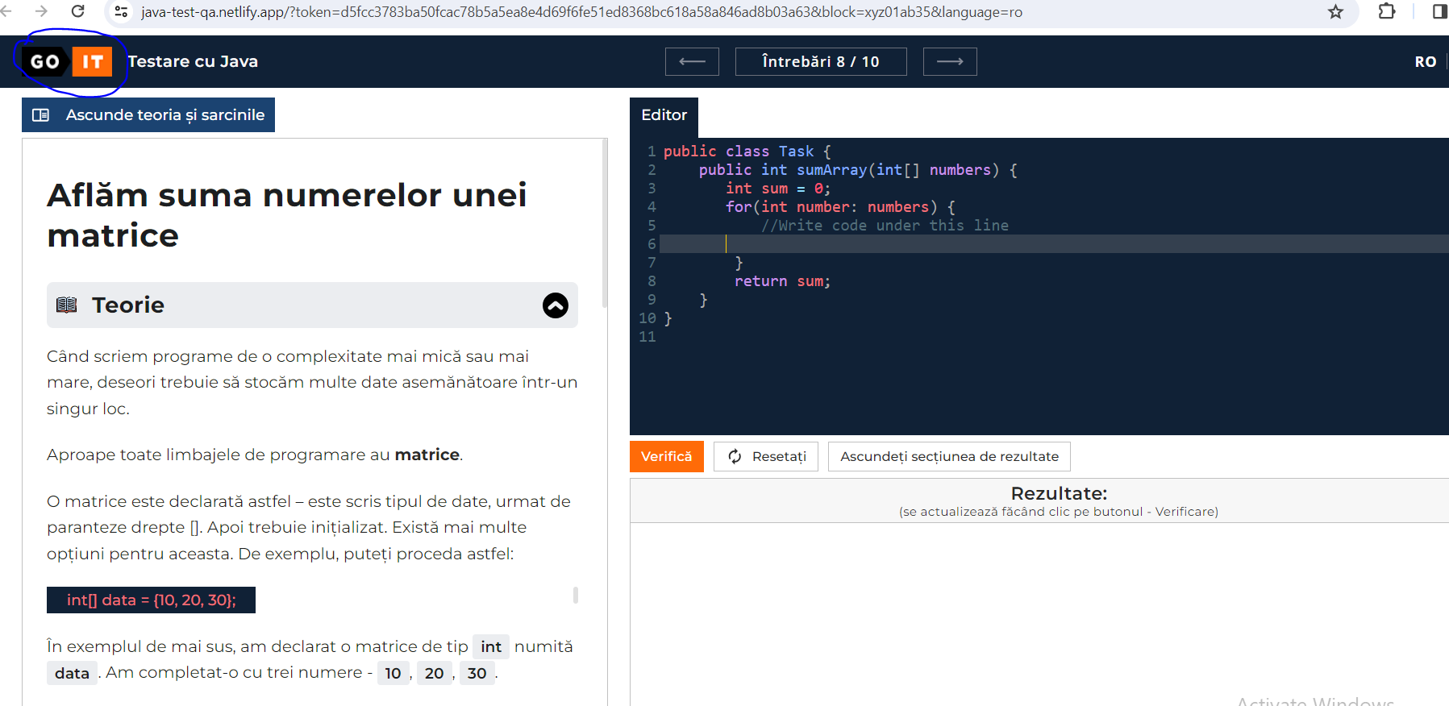

|  |  |  |  |
| --- | --- | --- | --- |
| **Title** | Verifica daca randul in care trebuie scris codul este evidentiat cu gri | | |
| **Pre-conditions:** | | | |
| 1 | Acceseaza pagina <https://java-test-qa.netlify.app/> | | |
| 2 | Fara a crea cont de logare | | |
| **Steps** | | | |
| Step | | Test Data | Expected result |
| 1 | Click pe sagetle din mijloc sus pentru a verifica fiecare pagina |  | Fiecare pagina sa aibe randul in care trebuie scris codul evidentiat cu gri |

|  |  |  |  |
| --- | --- | --- | --- |
| **Title** | Randul in care trebuie completat codul nu este evidentiat cu gri la toate problemele | | |
| **Pre-conditions:** | | | |
| 1 | Acceseaza pagina <https://java-test-qa.netlify.app/> | |  |
| 2 | Fara a crea cont de logare | | **Severity:** |
| **Step to reproduce** | | | Minor |
| 1 | Click pe sagetile din partea de mijloc sus pentru a verifica fiecare pagina |  | **Priority:** |
| 2 |  |  | Low |
| 3 |  |  | **Environment**:: |
| **Actual result:** Pagina 7 nu are evidentiat cu gri randul in care trebuie completat codul | | | Staging |
| **Expected result:** Toate problemele sa aiba evidentiat cu gri randul in care trebuie completat codul | | |  |

